BILANCIO PARTECIPATA
Appena apriremo la pagina ci troveremo con questa griglia divisa in:
- Bilancio di esercizio
- Bilancio Riclassificato
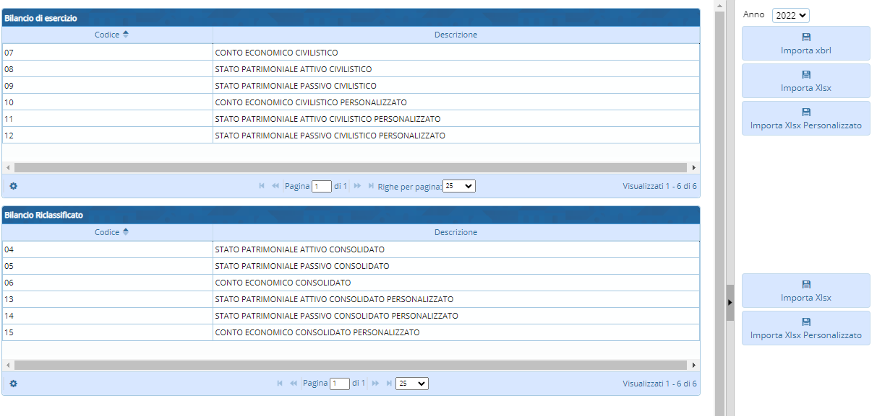
Elementi griglia:
- Codice
- Descrizione
A destra troveremo 5 i primi 3 per la prima tabella e gli altri2 bottoni per la seconda:
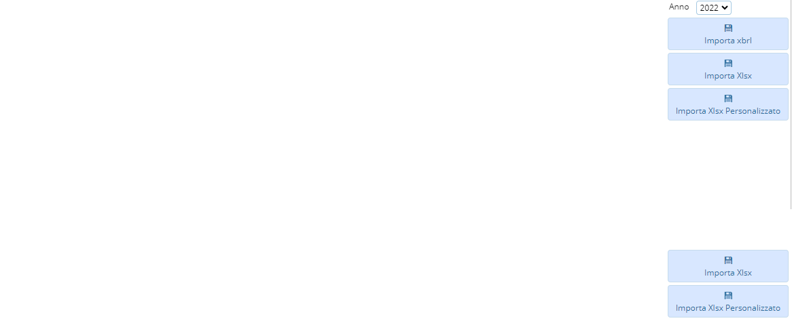
- Importa xbrl
- Importa Xlsx
- Importa Xlsx personalizzato
- Importa Xlsx
- Importa Xlsx personalizzato

BILANCIO PARTECIPATA (Importa Xlsx)
Cliccato uno dei i pulsanti, una finestra POP-UP dove si potrà allegare il file che l'utente dovrà scegliere
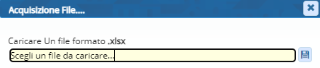

BILANCIO PARTECIPATA (Dettaglio)
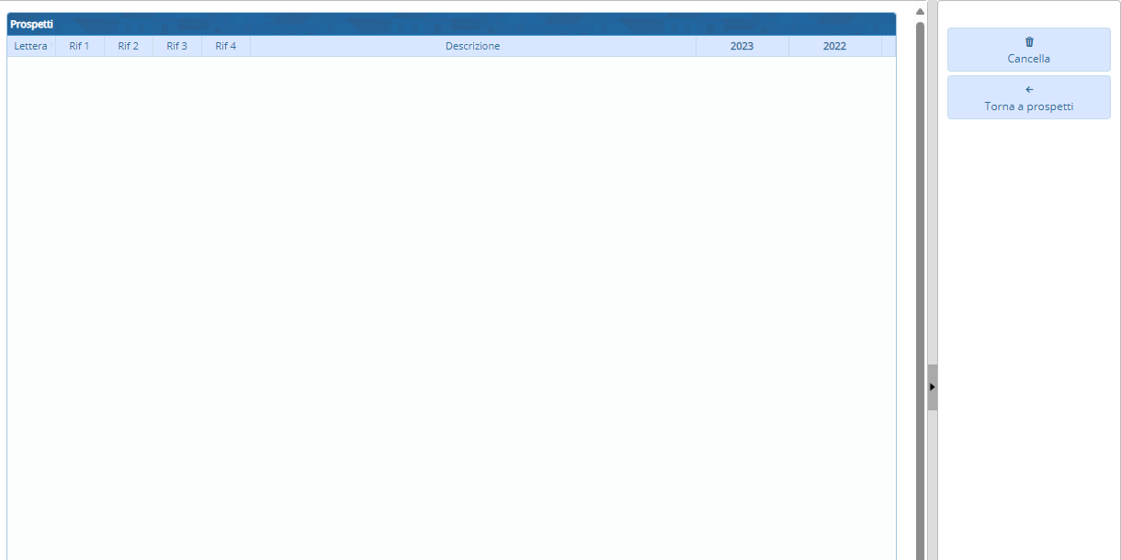
Facendo doppio click su un elemento si aprirà il dettaglio dell'elemento Ci restituirà la seguente tabella con i dati.
A destra avremo 2 pulsanti
- Elimina per eliminare il dettaglio
- Torna all'elenco per terminare la visualizzazione del dettaglio

